«Музыка воодушевляет весь мир, снабжает душу крыльями, способствует полету воображения».
Платон

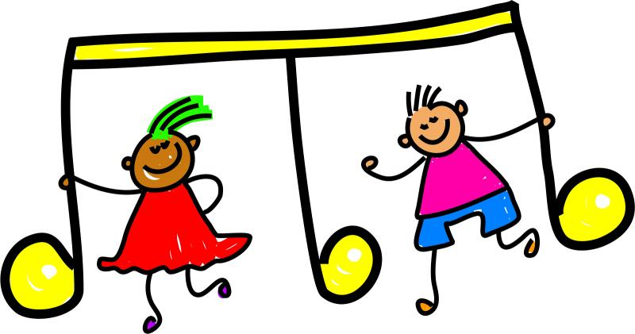

Успех формирования речевой активности ребенка зависит от музыкального восприятия, которое основано на музыкальной отзывчивости на музыку.

Полезные сайты:

Методика музыкального
воспитания в детском саду.
http://www.i-gnom.ru.

Песенки, игры и музыка для детей от рождения до 6 лет.
http://music-fantasy.ru

Муниципальное казённое дошкольное образовательное учреждение
«Детский сад № 24»

Интеграция музыкальной и речевой деятельности.

Подготовила музыкальный руководитель:
Ковш Л. В.

Увельский муниципальный район.
с. Кичигино.
2016 г.

Поэтапная организация прослушивания музыки.

При первом знакомстве с произведением, обращаем внимание на его жанровую принадлежность, настроение. Называется автор. Предоставляется некоторая информации о нем. Уместно использовать иллюстрации, художественное слово или рассказ.

На втором этапе (во время повторного прослушивания) формируется более осознанное представление о характере музыки. Обсуждаются с детьми средства музыкальной выразительности, использованные для раскрытия музыкального образа.

На каждом из этапов используются различные творческие задания, которые направляют детей на придумывание движений, зарисовку своего представления о музыке, создание рассказов.
Вопросы при прослушивании произведения.

Как звучит музыка?

Какой характер музыки?

Какое настроение выражает эта музыка?

Что вы представляете, слушая эту музыку?

Что вы почувствовали, слушая эту музыку?

Как можно назвать это произведение?

Какие инструменты вы услышали?

Какие выразительные средства использовал композитор, создавая этот музыкальный образ?

Музыкальные выразительные средства.

Темп – быстрый, медленный, убыстряющийся, замедленный и т д.

Динамика – громко, тихо, очень громко, очень тихо, увеличивая звук, затихая.

Ритм – четкий, плавный, стремительный, ритм марша, ритм польки, ритм вальса.

Регистр – низкий, высокий, средний.

Мелодическая линия – плавная, отрывистая, скачками, поднимается к высоким звукам, спускается к низким звукам.

Характер музыки – взволнованный, радостный, игривый, веселый, грустный, задумчивый, сказочный, загадочный, ласковый, тревожный и т д.

